**ATIVIDADE LIMA – Amazon Affordance**

**Nome:** Julia Roberts Laurindo da Silva **Turma:** 1DS-TB

- Nesta atividade, foi realizada a análise e identificação de componentes considerados como affordance no site da Amazon. Siga abaixo a lista de 10 componentes encontrados e considerados.

1. **Menu de opções em ordem alfabética na barra de pesquisa**

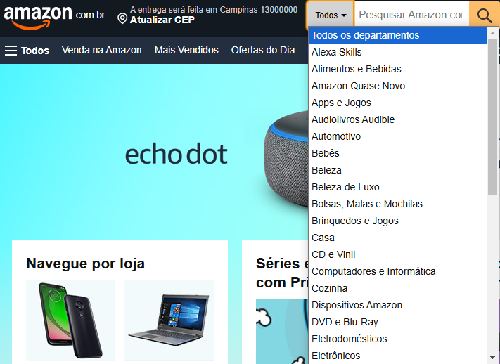

1. **Ícone do logotipo que retorna à página principal**



1. **Solicitação da localização do usuário para o cálculo do frete**

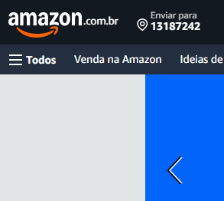

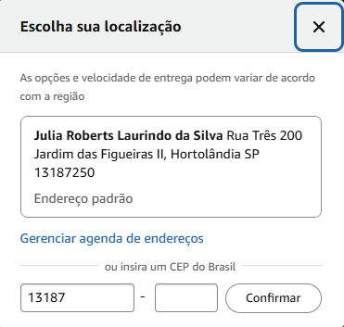

1. **Categorias de produtos: Ordem Alfabética e Itens relacionados a pesquisas recentes**

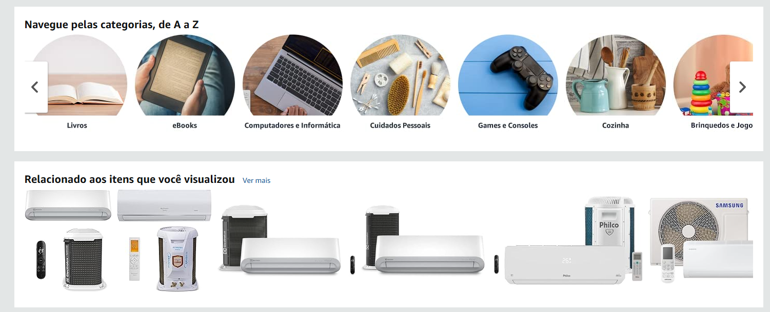

1. **Indicação do botão de login e cadastro em páginas que necessitam do login**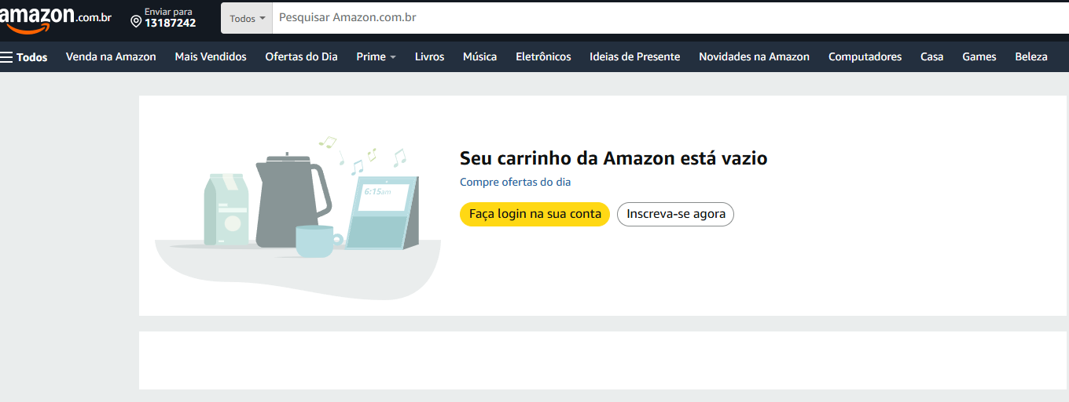
2. **Contagem de produtos que meu carrinho possui**



1. **Ampliação de imagens ao passar o ícone do mouse pela foto do produto**

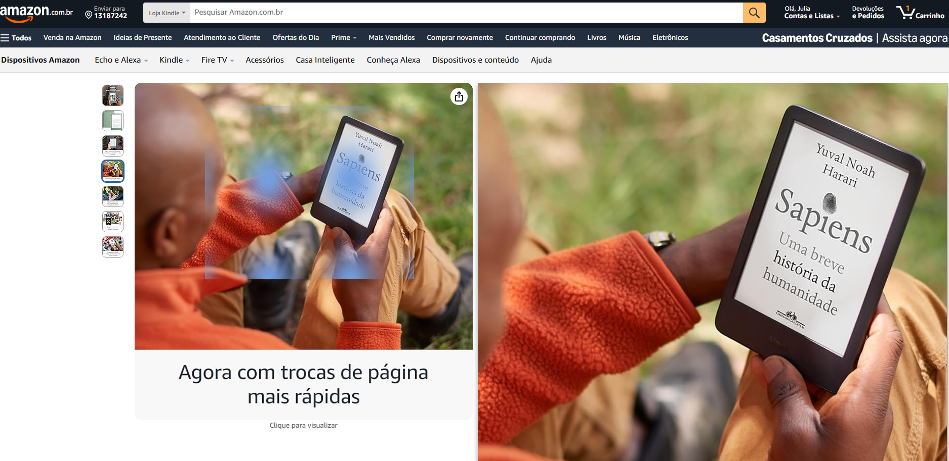

1. **Amostra de porcentagens e consultas ao verificar avaliações**

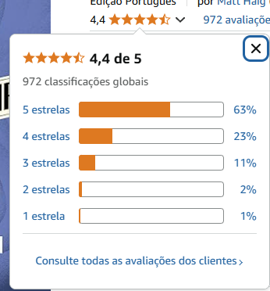

1. **Botão que indica menu sanduiche lateral**

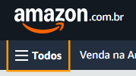

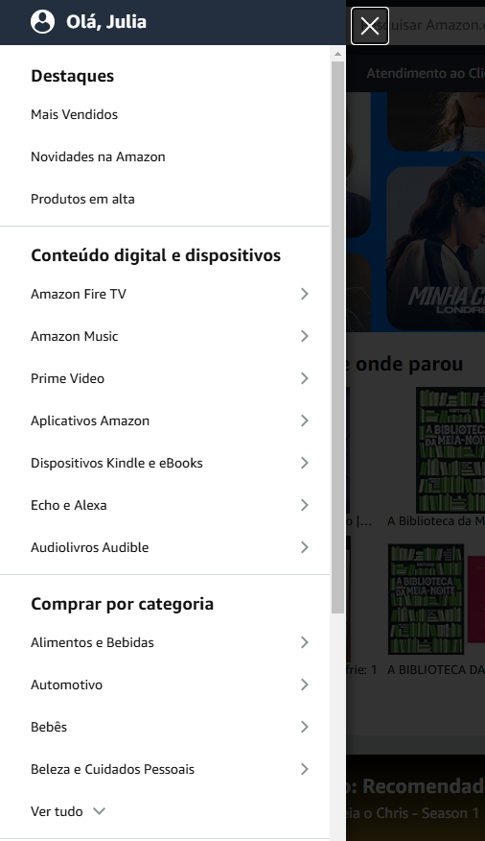

1. **Checklist de produtos que geralmente são comprados juntos com o cálculo do valor total**

